

**YZM 3105 – YAZILIM SINAMA**

**2018/2019 Güz Yarıyılı 1. Ödevi**

**“ X O X GAME “**

**Ad Soyad: Mert GEREN**

**No: 152804010**

**Ad Soyad: Serdar Yorulmaz**

**No: 152804009**

**Ödev Teslim Tarihi : 31.10.2018**

**İÇİNDEKİLER**

**0. Kapak:** Proje numarası ve adı, öğrenci numaraları ve ad-soyadları, teslim tarihi bilgilerini içerir.

1. **Programcı Kataloğu**

**1.1** Gerçekleştirilen Platform ve Dil ve Sürüm Adı

**1.2** Uygulamanın Kısa Tanımı, Amacı ve Mantığı

**1.3** Kullanılan Sınıfların ve Metotlarının Kısa Açıklamaları

**1.4** Yazılım Geliştirme İçin Harcanan Süreler (kişi ve saat bazında)

1. **Kullanıcı Kataloğu**

**2.1** Programın İşletimi ve Ekran Görüntüsü (en az 1 tane)

**2.2** Kullanıcı Kılavuzu

1. **Test Case’ler**

**1. PROGRAMCI KATALOĞU**

* 1. Gerçekleştirilen Platform, Dil ve Sürüm Adı

Platform: Visual Studio 2017

Dil: C#

Sürüm Adı: Microsoft Visual Studio 15.8

* 1. Uygulamanın Kısa Tanımı, Amacı ve Mantığı

Birinci oyuncunun ‘X’ ikinci oyuncunun yada bilgisayarın ‘O’ hamlesi ile yana doğru , dikeyde veya çaprazda 3 aynı harfi yan yana oynayanın kazanacağı bir oyundur. Berabere bitmesi durumunda zaman modu devreye girer ve hangi oyuncu hamlelerini daha hızlı yaptıysa o kazanır.

* 1. Kullanılan Sınıfların ve Metotlarının Kısa Açıklamaları
* pravite void computer_make _move

Bilgisayarın hamlesini oynaması için gerekli metottur.

* private Button look_for_win_or_block

Bilgisayarın oynaması gereken hamlenin rakibi bloklama hamlesi mi yoksa kazanmak için bir hamle mi olması gerektiğini belirleyen metottur.

* private Button look_for_corner

Bilgisayarın 3lü yapıp kazanması için oynayabileceği köşeleri belirleyen metottur.

* private Button look_for_open_space

Bilgisayarın oynayacağı hamle için belirlenen butonun uygun olup olmadığına bakılan metottur.

* private void checkForWinner

Yatay, dikey yada çapraz olarak kazananın belirlenmesi için kullanılan metottur.

* private void disableButtons

Oyun bittiği zaman başka hamle şansının bırakılmaması için tüm butonların pasif hale getirilmesini sağlayan metottur.

* private void timer1_Tick

Birinci oyuncunun oynama süresini hesaplamak için kullanılan metottur.

* private void timer2_Tick

İkinci oyuncunun oynama süresini hesaplamak için kullanılan metottur.

* 1. Yazılım Geliştirme İçin Harcanan Süreler

Mert GEREN : 4 Saat (Yazılım geliştirme, Raporlama, Test)

Serdar YORULMAZ : 4 Saat (Yazılım geliştirme, Tasarım, Test)

Aynı anda çalışmalara başlanmıştır ve molalar aynı zamanda verilmiştir. Proje ekip çalışması olarak gerçekleştirilmiştir.

**2.** **KULLANICI KATALOĞU**

* 1. Programın İşletimi ve Ekran Görüntüsü

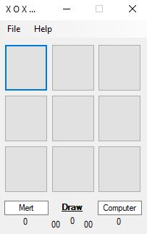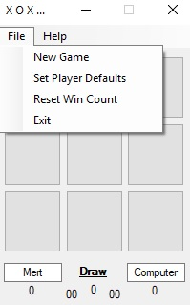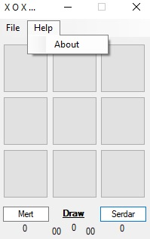

**2.2** Kullanıcı Kılavuzu

Başlangıç ekranıdır.

Birinci ve ikinci oyuncunun oynama süresi.



Dosya seçeneklerinin bulunduğu sekmenin ekran görüntüsü.

   
  
 Yeni oyun başlatır. (Kazanma serileri devam eder)

İkinci oyuncunun ismi değiştirildiyse tekrardan Computer olarak ayarlar ve bilgisayara karşı oynama moduna geçer.

Kazanma sayılarını sıfırlar.  
  
  
  
  
 Çıkış.

Hakkında sekmesi.



Birinci ve ikinci oyuncunun kazanma sayıları.

Bilgisayar kazanma bildirimi.

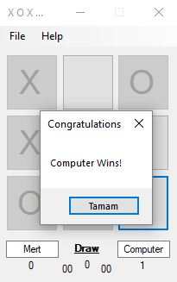

Birinci oyuncunun kazanma bildirimi.

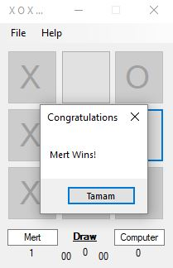

İkinci oyuncunun kazanma bildirimi.

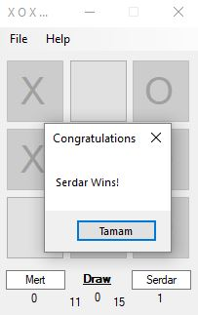

Berabere bittiğinde daha kısa sürede oynayan oyuncunun kazanma bildirimi.

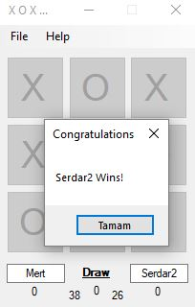

Help > About sekmesine tıklandığında gelen bildirim.

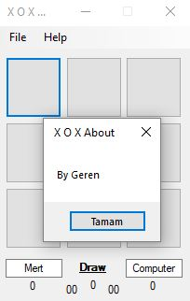

**3.** **TEST CASE’LER**

|  |  |  |  |  |  |
| --- | --- | --- | --- | --- | --- |
| **TEST CASE 1** |  |  |  |  |  |
| **Risk Level** | Yüksek |  |  |  |  |
| **Purpose** | Bu test durumunda kullanıcının yeni oyun isteği ile temizlenmiş yeni bir oyun ekranı oluşturulması test edilmektedir. |  |  |  |  |
| **Inputs** | File sekmesinden New Game işleminin seçimi. |  |  |  |  |
| **Expected Outputs** | Oyun alanının istenilen şekilde oluşması. |  |  |  |  |
| **Pass Criterias** | Oyun alanının temizlenerek yeni bir oyuna hazır hale getirilmesi. |  |  |  |  |
| **Fail Criterias** | Son oyundaki hamlelerin oyun alanından temizlenmemesi. |  |  |  |  |
| **Test Procedure** | Test kullanıcısı, yazılımı desteklenen sistem ve cihazlarda çalıştırarak belirtilen girdilerle testi gerçekleştirmelidir. Test işlemini tamamladıktan sonra test sonucunu Pass/Fail olarak belirterek nedenleri ile birlikte raporlamalıdır. |  |  |  |  |
| **Case** | Başarılı. |  |  |  |  |

|  |  |  |  |  |  |
| --- | --- | --- | --- | --- | --- |
| **TEST CASE 2** |  |  |  |  |  |
| **Risk Level** | Orta |  |  |  |  |
| **Purpose** | Bu test durumunda kullanıcı oyun bittiğinde yani bir kazanan olduğunda hala hamle yapmaya devam edebilir mi durumu test edilmektedir. |  |  |  |  |
| **Inputs** | Oyun alanında hamle yapılacak butonlara tıklanması. |  |  |  |  |
| **Expected Outputs** | Hamle yapılamaması. |  |  |  |  |
| **Pass Criterias** | Hamle yapılacak alanların kapalı olması ve hamleye izin verilmemesi. |  |  |  |  |
| **Fail Criterias** | Hamle yapılacak alanların açık kalması ve hamle yapılmasına izin verilmesi. |  |  |  |  |
| **Test Procedure** | Test kullanıcısı, yazılımı desteklenen sistem ve cihazlarda çalıştırarak belirtilen girdilerle testi gerçekleştirmelidir. Test işlemini tamamladıktan sonra test sonucunu Pass/Fail olarak belirterek nedenleri ile birlikte raporlamalıdır. |  |  |  |  |
| **Case** | Başarısız. |  |  |  |  |

|  |  |  |  |  |  |
| --- | --- | --- | --- | --- | --- |
| **TEST CASE 3** |  |  |  |  |  |
| **Risk Level** | Yüksek |  |  |  |  |
| **Purpose** | Bu test durumunda sistemin otomatik olarak bilgisayara karşı açtığı modun 2 kişilik mod haline getirilmesi test edilmektedir. |  |  |  |  |
| **Inputs** | Sağ altta (2. oyuncu isminin yazıldığı yerde) bulunan Computer yazısının 2. oyuncunun adı ile değiştirilmesi. |  |  |  |  |
| **Expected Outputs** | Oyunun 2 kişilik mod haline geçmesi. |  |  |  |  |
| **Pass Criterias** | Oyunun 2 kişinin oynayacağı şekilde hazırlanmış olması. |  |  |  |  |
| **Fail Criterias** | Oyunun 2 kişinin oynayacağı şekilde hazırlanamaması. Bilgisayara karşı kalması yada programın hata vermesi. |  |  |  |  |
| **Test Procedure** | Test kullanıcısı, yazılımı desteklenen sistem ve cihazlarda çalıştırarak belirtilen girdilerle testi gerçekleştirmelidir. Test işlemini tamamladıktan sonra test sonucunu Pass/Fail olarak belirterek nedenleri ile birlikte raporlamalıdır. |  |  |  |  |
| **Case** | Başarılı. |  |  |  |  |

|  |  |  |  |  |  |
| --- | --- | --- | --- | --- | --- |
| **TEST CASE 4** |  |  |  |  |  |
| **Risk Level** | Yüksek |  |  |  |  |
| **Purpose** | Bu test durumunda oyunun berabere bitmesi durumunda zaman modu sayesinde daha hızlı oynayan oyuncunun kazanması durumu test edilmektedir. |  |  |  |  |
| **Inputs** | Belirlenen alanlara hamle yaparak oyunu bitirmek. |  |  |  |  |
| **Expected Outputs** | Daha kısa sürede oynayan kişinin kazanması. |  |  |  |  |
| **Pass Criterias** | Program içindeki zaman hesaplaması sayesinde daha az zamanda oynayan oyuncunun kazandığının ilan edilmesi. |  |  |  |  |
| **Fail Criterias** | Zaman hesaplamasının çalışmaması yada hatalı çalışması yüzünden oyunun berabere bitmesi yada yanlış oyuncunun kazanması. |  |  |  |  |
| **Test Procedure** | Test kullanıcısı, yazılımı desteklenen sistem ve cihazlarda çalıştırarak belirtilen girdilerle testi gerçekleştirmelidir. Test işlemini tamamladıktan sonra test sonucunu Pass/Fail olarak belirterek nedenleri ile birlikte raporlamalıdır. |  |  |  |  |
| **Case** | Başarılı. |  |  |  |  |